Математика. 3 клас. Діагностична робота . Тема:
«Числа. Дії з числами. Робота з даними»
Прізвище та ім'я учня/учениці ________________________________Дата __________
Розв’яжи цікаве завдання.
1...

Збільш кожне з поданих чисел у два рази. Добутки запиши у порядку зростання. Ти дізнаєшся, як називається прилад для вимірювання вітру. Запиши це слово.
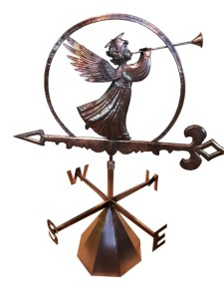
108 *__ =_____________________________________ л
250 *__ =_____________________________________ ю
302 *__ =_____________________________________ е
270 *__ = ______________________________________г
42 * __=______________________________________ф
401 * __=_____________________________________ р
______________________________________
Обчисли способом підбору.
2

4 | 4 | : | 1 | 1 | =
8 | 5 | : | 1 | 7 | =
9 | 5 | : | 1 | 9 | =
7 | 8 | : | 1 | 3 | =

Об’єднай числові вирази з відповідними частками.
7
3
720:80
11
720:9
9
280:40
40
550:50
240:6
80

Розв’яжи задачу.
4

Козачки вирішили полити 15 рядків полуниці. Дзиґа це може зробити за 3 хвилини, а Писар – за 5 хвилин. За скільки хвилин поллють козачки 40 рядків полуниці, якщо працюватимуть разом?

Розв’яжи задачу виразом.
5
2 мишки за 8 годин вишили 48 серветок. Скільки серветок вишиє одна мишка за одну годину?
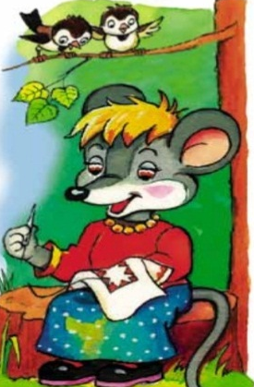
Результат діагностичної роботи.
Самооцінювання. Завдання для мене були:
- Дуже легкі.
- Легкі.
- Не знаю.
- Складні.
- Дуже складні.
- Мені була потрібна допомога.
Коментар учителя.
____________________________________________________________________________________________________________________________________________________________________________________________________________________________________________________________________________________________

